Как получить справки о выплатах из ПФР при наличии подтвержденной учетной записи Единого портала государственных услуг

Зайти на Единый портал государственных услуг (www.gosuslugi.ru)

Пройти авторизацию, используя логин (телефон, адрес электронной почты или СНИЛС) и пароль
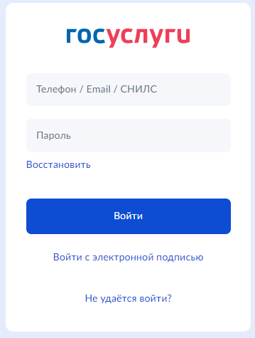

В левой части экрана нажать кнопку вызова боковой панели и выбрать раздел "Справки Выписки"

В списке популярных услуг выбрать интересующие. Интересующие сведения о выплатах Пенсионного фонда могут быть получены в следующих документах:
- Справка о размере пенсии и иных выплат ПФР,
- Справка о выплатах ПФР за период,
- Сведения о назначенных социальных выплатах и льготах.
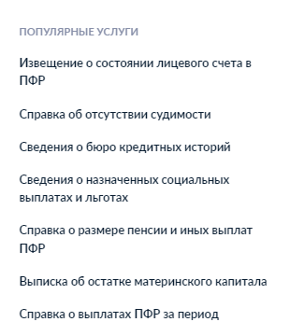

При необходимости указать период, за который нужна справка (выписка)

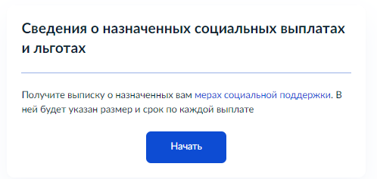
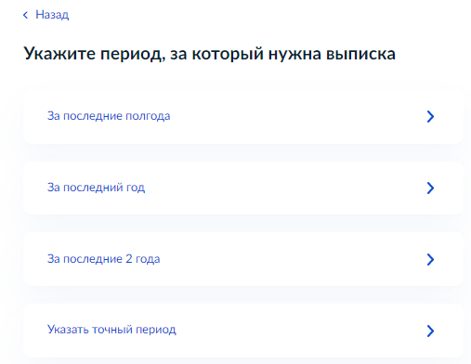

Готовые справки в формате PDF будут отражаться в разделе "Заявления"

